2019年全国建筑业基本情况

2019年，面对国内外复杂的经济环境和各种严峻挑战，在以习近平为核心的党中央坚强领导下，建筑业以习近平新时代中国特色社会主义思想为指导，全面贯彻党的十九大和十九届二中、三中、四中全会精神，持续深化供给侧结构性改革，发展质量和效益不断提高。
全国建筑业企业（指具有资质等级的总承包和专业承包建筑业企业，不含劳务分包建筑业企业，下同）完成建筑业总产值248445.77亿元，同比增长5.68%；完成竣工产值123834.13亿元，同比增长2.52%；签订合同总额545038.89亿元，同比增长10.24%，其中新签合同额289234.99亿元，同比增长6.00%；完成房屋施工面积144.16亿平方米，同比增长2.32%；完成房屋竣工面积40.24亿平方米，同比下降2.68%；实现利润8381亿元，同比增长9.40%。截至2019年底，全国有施工活动的建筑业企业103814个，同比增长8.82%；从业人数5427.37万人，同比下降2.44%；按建筑业总产值计算的劳动生产率为399656元/人，同比增长7.09%。

（一）建筑业增加值增速与国内生产总值增速偏差收窄 支柱产业地位稳固

经初步核算，2019年全年国内生产总值990865亿元，比上年增长6.1%。全年全社会建筑业实现增加值70904亿元，比上年增长5.6%，增速低于国内生产总值增速0.5个百分点（图1）。

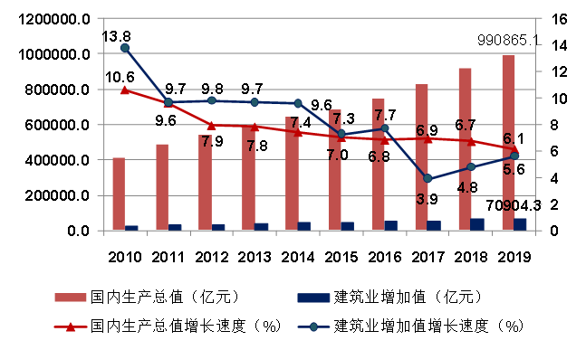
图1 2010-2019年国内生产总值、建筑业增加值及增速

自2010年以来，建筑业增加值占国内生产总值的比例始终保持在6.6%以上。2019年达到了7.16%的近十年最高点，在2015、2016年连续两年下降后连续三年出现回升（图2），建筑业国民经济支柱产业的地位稳固。

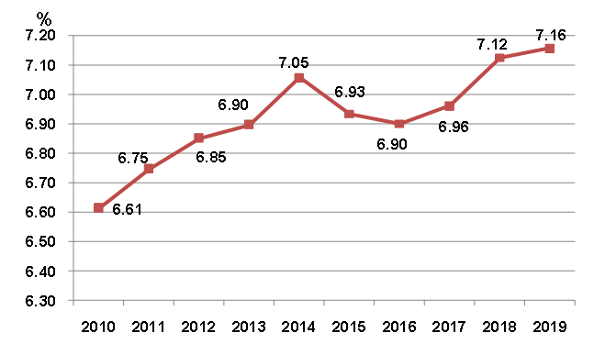
图2 2010-2019年建筑业增加值占国内生产总值比重

（二）建筑业总产值持续增长 增速连续两年下降
近年来，随着我国建筑业企业生产和经营规模的不断扩大，建筑业总产值持续增长，2019年达到248445.77亿元，比上年增长5.68%。但建筑业总产值增速比上年降低了4.20个百分点，连续两年下降。（图3）。

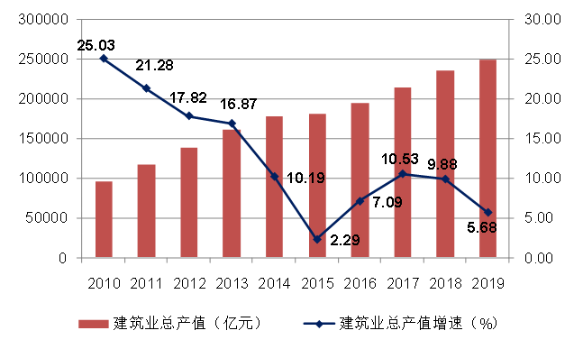
图3 2010-2019年全国建筑业总产值及增速

（三）建筑业从业人数减少但企业数量增加 劳动生产率再创新高

2019年底，全社会就业人员总数77471万人，其中，建筑业从业人数5427.37万人，比上年末减少135.93万人，减少2.44%。建筑业从业人数占全社会就业人员总数的7.01%，比上年降低0. 16个百分点（图4）。建筑业在吸纳农村转移人口就业、推进新型城镇化建设和维护社会稳定等方面继续发挥显著作用。

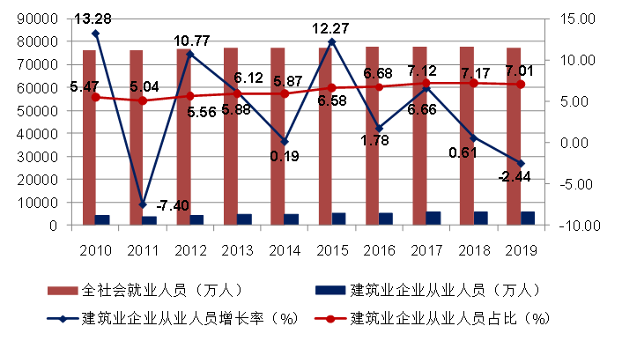
图4 2010-2019年全社会就业人员总数、建筑业从业人数增长情况

截至2019年底，全国共有建筑业企业103814个，比上年增加8414个，增速为8.82%，比上年增加了0.50个百分点，增速连续四年增加并达到近十年来最高点（图5）。国有及国有控股建筑业企业6927个，比上年增加47个，占建筑业企业总数的6.67%，比上年下降了0.54个百分点。

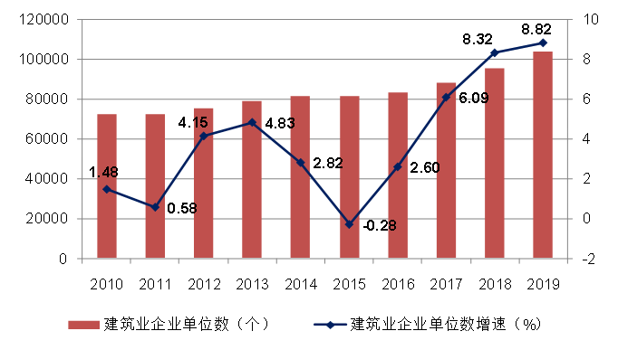
图5 2010-2019年建筑业企业数量及增速

2019年，按建筑业总产值计算的劳动生产率为399656元/人，比上年增长7.09%，增速比上年降低0.31个百分点，劳动生产率水平再创新高（图6）。

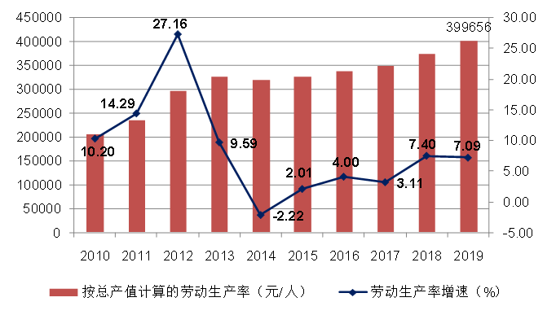
图6 2010-2019按建筑业总产值计算的建筑业劳动生产率及增速

（四）建筑业企业利润总量持续增长 行业产值利润率略有下降

2019年，全国建筑业企业实现利润8381亿元，比上年增加406.18亿元，增速为5.09%，增速比上年降低1.36个百分点（图7）。
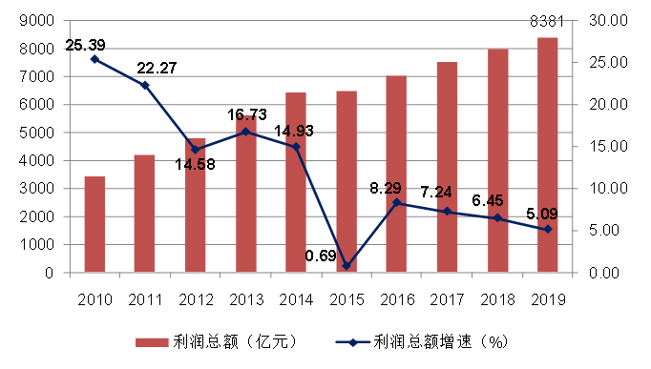
图7 2010-2019年全国建筑业企业利润总额及增速

近10年来，建筑业产值利润率（利润总额与总产值之比）一直在3.5%上下徘徊。2019年，建筑业产值利润率为3.37%，比上年降低了0.02个百分点，连续三年下降（图8）。

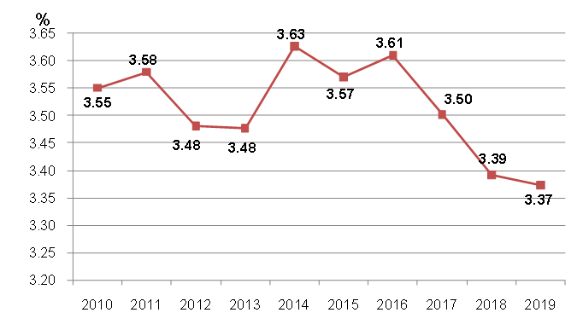
图8 2010-2019年建筑业产值利润率

（五）建筑业企业签订合同总额、新签合同额总量增长 增速放缓

2019年，全国建筑业企业签订合同总额545038.89亿元，比上年增长10.24%，增速比上年下降2.25个百分点。其中，本年新签合同额289234.99亿元，比上年增长了6.00%，增速比上年下降1.14个百分点（图9）。本年新签合同额占签订合同总额比例为53.07%，比上年降低了2.12个百分点，连续两年下降（图10）。
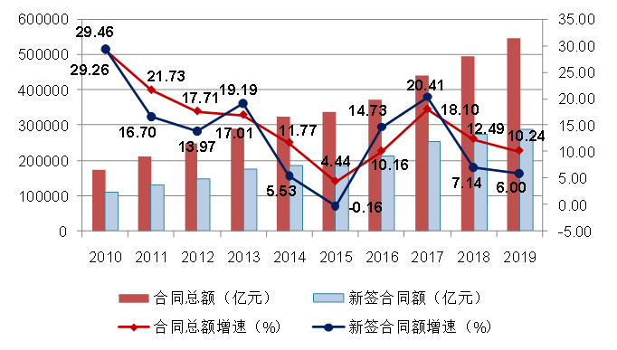
图9 2010-2019年全国建筑业企业签订合同总额、新签合同额及增速

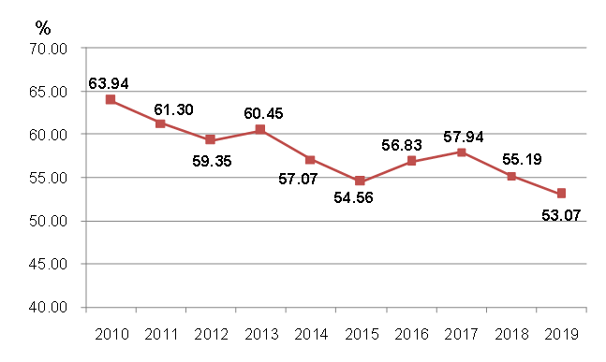
图10 2010-2019年全国建筑业企业新签合同额占合同总额比例
（六）建筑业企业房屋施工面积增长、竣工面积下降 住宅竣工面积占房屋竣工面积近七成

2019年，全国建筑业企业房屋施工面积144.16亿平方米，比上年增长2.32%，增速下降4.64个百分点。竣工面积40.24亿平方米，比上年下降2.69%，连续三年负增长（图11）。

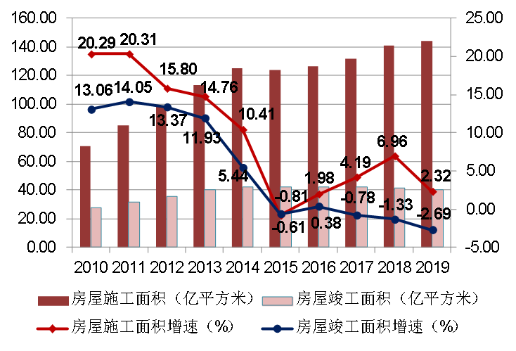
图11 2010-2019年建筑业企业房屋施工面积、竣工面积及增速

从全国建筑业企业房屋竣工面积构成情况看，住宅竣工面积占最大比重，为67.35%；厂房及建筑物竣工面积占12.20%；商业及服务用房竣工面积占7.11%；其他种类房屋竣工面积占比均在5%以下（图12）。

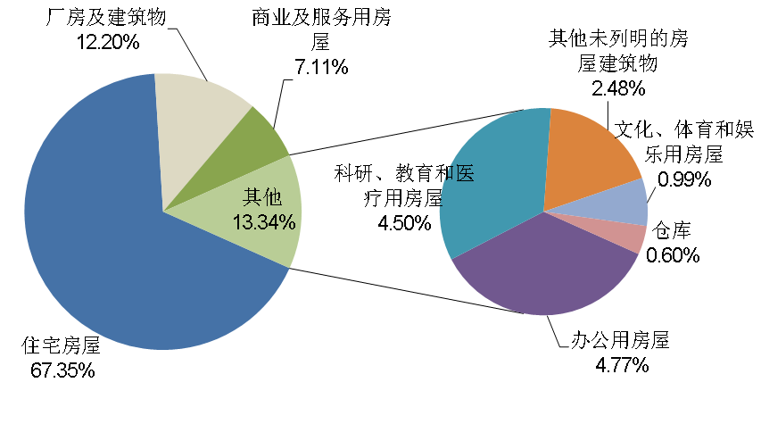
图12 2019年全国建筑业企业房屋竣工面积构成

在城镇保障性安居工程方面，2019年，全国各类棚户区改造开工316万套，基本建成254万套。全国农村地区建档立卡贫困户危房改造63.8万户。

（七）对外承包工程完成营业额和新签合同额总量、增速双双增长

2019年，我国对外承包工程业务完成营业额1729亿美元，比上年增长2.28%，增速比上年提高2.01个百分点。新签合同额2602.5亿美元，比上年增长7.63%，增速比上年增加了16.48个百分点（图13）。

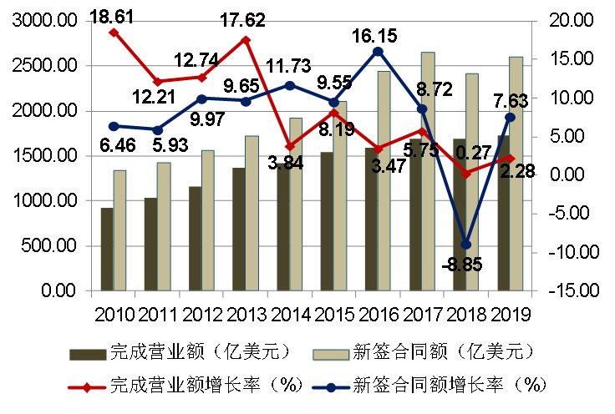
图13 2010-2019年我国对外承包工程业务情况

2019年，我国对外劳务合作派出各类劳务人员48.7万人，较上年同期减少0.5万人；其中承包工程项下派出21.1万人，劳务合作项下派出27.6万人。12月末在外各类劳务人员99.2万人，较上年同期减少0.4万人。

美国《工程新闻记录》（简称“ENR”）杂志公布的2019年度全球最大250家国际承包商共实现海外市场营业收入4873亿美元，比上一年度增长了1.0%。我国内地共有76家企业入选2019年度全球最大250家国际承包商榜单，入选数量比上一年度增加了7家。入选企业共实现海外市场营业收入1190亿美元，比上年增长了4.3%，占250家国际承包商海外市场营业收入总额的24.4 %，比上年提高0.7个百分点。

从进入榜单企业的排名分布来看，76家内地企业中，进入前10强的仍为3家，分别是排名第3位的中国交通建设集团有限公司，排名第7位的中国电力建设集团有限公司和排名第9位的中国建筑集团有限公司。

进入100强的有27家企业，比上年度再增2家。与上年度排名相比，位次上升的有31家，排名保持不变的有4家，新入榜企业13家。排名升幅最大的是跃升72位排在本年度第83名的东方电气股份有限公司，新入榜企业中，排名最前的是排在第51位的中国中材国际工程股份有限公司（表1）。

02

2019年全国建筑业发展特点

（一）江苏建筑业总产值领跑全国 藏粤两地增速较大

2019年，江苏建筑业总产值以绝对优势继续领跑全国，达到33103.64亿元。浙江建筑业总产值仍位居第二，为20390.20亿元，但与上年相比降幅较大，与江苏的差距拉大。两省建筑业总产值共占全国建筑业总产值的21.53%。

除苏、浙两省外，总产值超过1万亿元的还有湖北、广东、四川、山东、福建、河南、北京和湖南8个省市，上述10省市完成的建筑业总产值占全国建筑业总产值的66.30%（图14）。

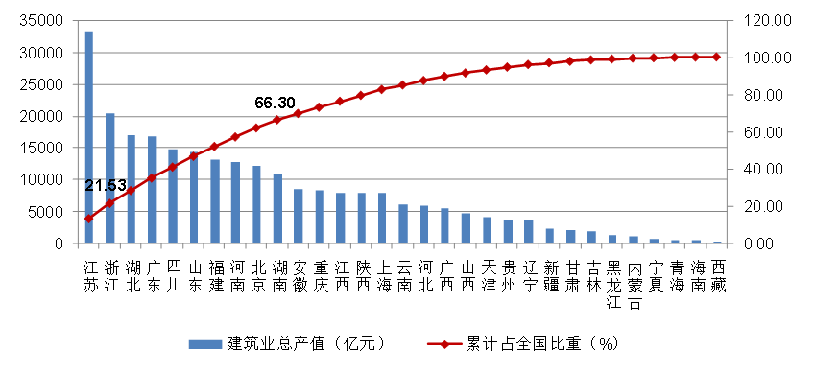
图14 2019年全国各地区建筑业总产值排序

从各地建筑业总产值增长情况看，有28个地区的建筑业总产值保持增长，16个地区的增速高于上年。西藏、广东、广西、山西和福建分别以27.48%、21.28%、15.75%、14.29%和13.99 %的增速居前五位。3个地区的建筑业总产值出现负增长，其中，浙江出现了29.09%的较大幅度的负增长（图15）。

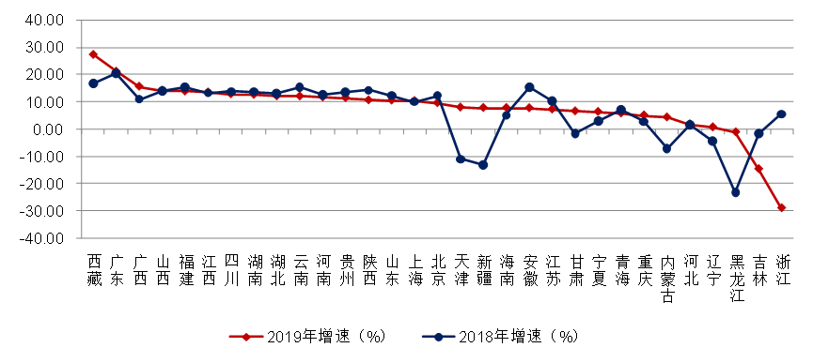
图15 2018-2019年各地区建筑业总产值增速

（二）新签合同额9地区超过1万亿元 浙黑两地出现负增长

2019年，全国建筑业企业新签合同额289234.99亿元，比上年增长6.00%，增速较上年降低了1.14个百分点。江苏、浙江两省建筑业企业新签合同额继续占据前两位，分别达到29790.46亿元、22440.79亿元，占各自签订合同额总量的55.14%、53.37%，分别比上年降低了3.77%和9.55%。

新签合同额超过1万亿元的还有广东、湖北、四川、北京、山东、河南、福建、湖南、上海等9个地区。新签合同额增速超过20%的有甘肃、内蒙古、山西、四川、广西等5个地区，分别增长38.50%、28.79%、24.91%、23.26%、21.84%。浙江、黑龙江2个地区新签合同额出现负增长，其中，浙江的负增长高达26.27%（图16）。

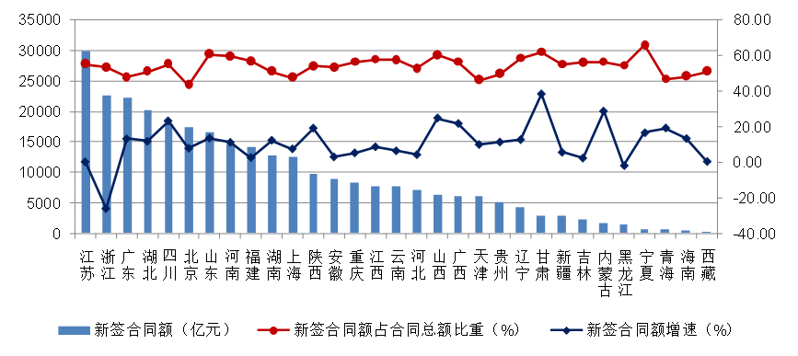
图16 2019年各地区建筑业企业新签合同额及增速

（三）跨省完成建筑业产值增速放缓 外向度总体略有下降

2019年，各地区跨省完成的建筑业产值83435.15亿元，比上年增长1.56%，增速同比降低8.88个百分点。跨省完成建筑业产值占全国建筑业总产值的33.58%，比上年降低1.36个百分点。

江苏与首次超过浙江的北京共同占据跨省完成建筑业产值前两位，分别达到15367.94亿元、8603.83亿元，两地跨省产值之和占全国的比重为28.73%。此外，浙江、湖北、福建、上海、广东、湖南等6个地区，跨省完成的建筑业产值均超过3000亿元。从跨省完成建筑业产值增速上看，西藏、内蒙古、云南、广东和宁夏排在前五位，分别为79.00%、37.62%、36.66%、27.74%和27.27%。浙江、海南、黑龙江、吉林和重庆5个地区出现负增长。

从外向度（即本地区在外省完成的建筑业产值占本地区建筑业总产值的比例）来看，排在前三位的地区仍为北京、天津、上海，分别为71.70%、58.45%和57.48%。外向度超过全国平均水平的还有江苏、福建、青海、湖北、浙江、山西、河北等7个省市（图17）。

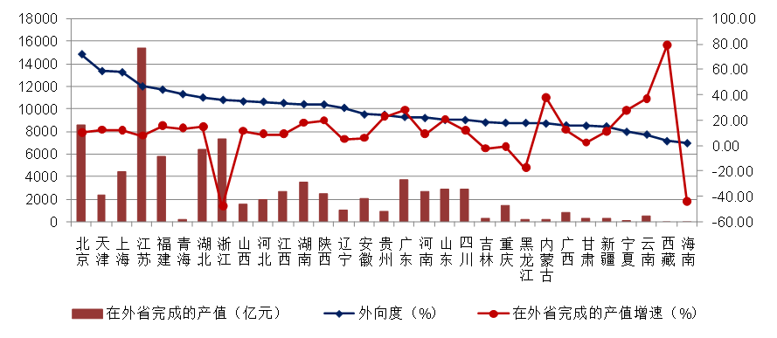
图17 2019年各地区跨省完成的建筑业总产值及外向度

（四）浙江从业人数大幅减少 河北劳动生产率显著提高

2019年，全国建筑业从业人数超过百万的地区共15个，比上年减少1个。江苏、浙江依然是从业人数大省，分别达到801.26万人、602.27万人。福建、四川、广东、山东、河南、湖南、湖北、重庆等8个地区从业人数均超过200万人。

与上年相比，17个地区的从业人数增加，其中，广东、福建增加人数最多，分别为48.33万人、23.12万人；14个地区的从业人数减少，其中，浙江出现了192.66万人的最大降幅。从业人数增速较快的是天津、广东，分别为26.14%、17.21%；河北、浙江、内蒙古、青海等4个地区出现超过15%的负增长（图18）。

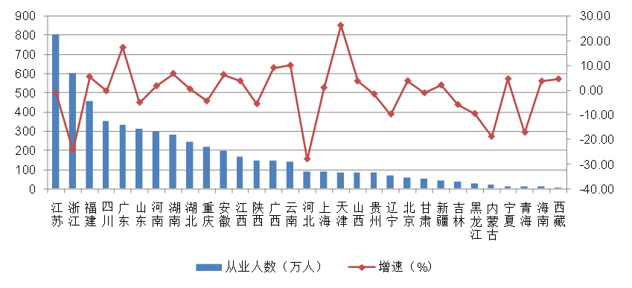
图18 2019年各地区建筑业从业人数及其增长情况

2019年，按建筑业总产值计算的劳动生产率较高的是湖北、上海和首次进入前三名的河北，分别为675817元/人、618646元/人和602872元/人，均首次突破60万元/人。除浙江外，全国30个地区按建筑业总产值计算的劳动生产率均有所提高，17个地区的劳动生产率高于全国平均水平，22个地区的增速高于全国增速，其中河北增速为40.50%（图19）。

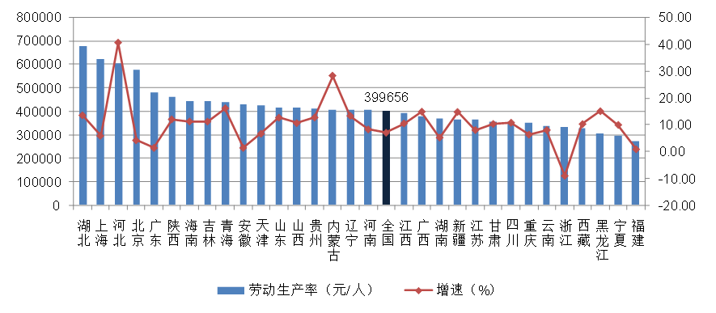
图19 2019年各地区建筑业劳动生产率及其增长情况

说明：
各项统计数据均不包括香港、澳门特别行政区和台湾省。
数据来源与参考资料：

1、国家统计局. 中华人民共和国2019年国民经济和社会发展统计公报
2、国家统计局. 国家数据（年度数据、季度数据、地区数据）
3、商务部. 2019年我国对外承包工程业务简明统计
4、商务部. 2019年我国对外劳务合作业务简明统计
5、张宇. 2019年度国际承包商250强榜单解读. 工程管理学报. 2019,32(5):147-152
执笔： 赵 峰 王要武 金 玲 李晓东

